AI 智能饮食管理系统
团队执行落地方案
成熟项目参考 · 目标架构草图 · 六人实现路线 · 工程协作 · 里程碑

一、成熟参考项目及借鉴点
下表中每个项目都对应「本系统可以直接借鉴」的具体设计点，是我们做架构与实现路线时的对标参照。
参考项目 | 技术/定位 | 借鉴内容
OpenFoodFacts | 开源食物数据库，ODBL 开放数据 | 营养字段「每100g + 实际份量」双口径；产品主数据与营养字段分离
wger | Django 自托管健身/营养管理 | 训练·饮食·体重多模块拆分；NutritionPlan 独立实体；REST API + Docker 自托管
Grocy（含 caiborga 分支） | 家庭食品管理；分支为 Spring Boot+Vue3+JWT | 库存→购物清单→食谱→用餐计划链路（对应本项目购物清单）；分支与本技术栈高度一致可镜像
MyFitnessPal / Yazio / Lose It | 商业卡路里追踪三类标杆 | FoodDB→DailyLog→NutritionGoal→Weight→AI 主线闭环；Meal Scan 先识别后入库，不直接采信 AI 数值
CaloriMate（食光机） | Vue3 + Element Plus + ECharts | 与本前端栈几乎一致，可对照 UI 模块与 AI 建议独立成模块的做法
RecipeSage / Caldish / FoodLens | AI 食物识别/营养分析 | 识别→食材/份量→映射本地库→营养校验的链路；AI 不做精确营养判断
BMR 公式采用 Mifflin-St Jeor（本项目已实现）；宏量营养素配比参考 AMDR 范围（蛋白10-35%、脂肪20-35%、碳水45-65%）。

二、目标架构（系统应长什么样）
2.1 总体分层（前后端分离 + 模块化单体）
对 6 人团队，推荐「模块化单体」而非微服务：单一可部署应用 + 严格内部模块边界。后端按业务域拆 6 个 module（user/food/ai-识餐/health/recipe/community+stats），公共能力收敛到 common 底座（Result、JWT 拦截器、UserContext、NutritionCalculator、AiClient），依赖只能自上而下、禁止反向。
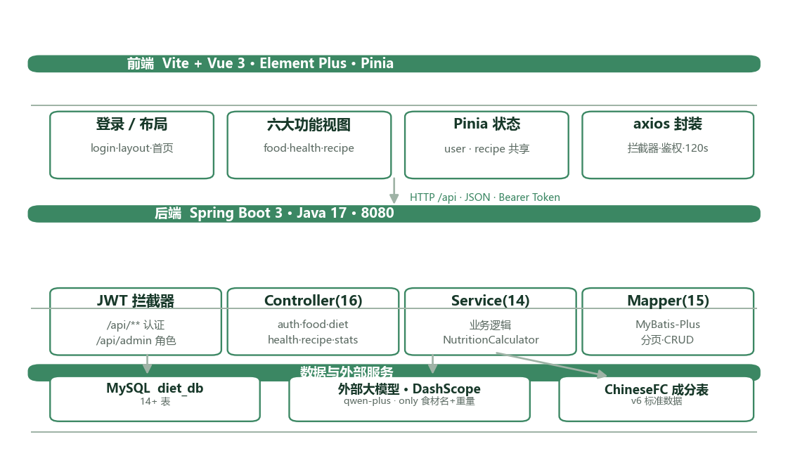
图1 · 系统总体架构分层
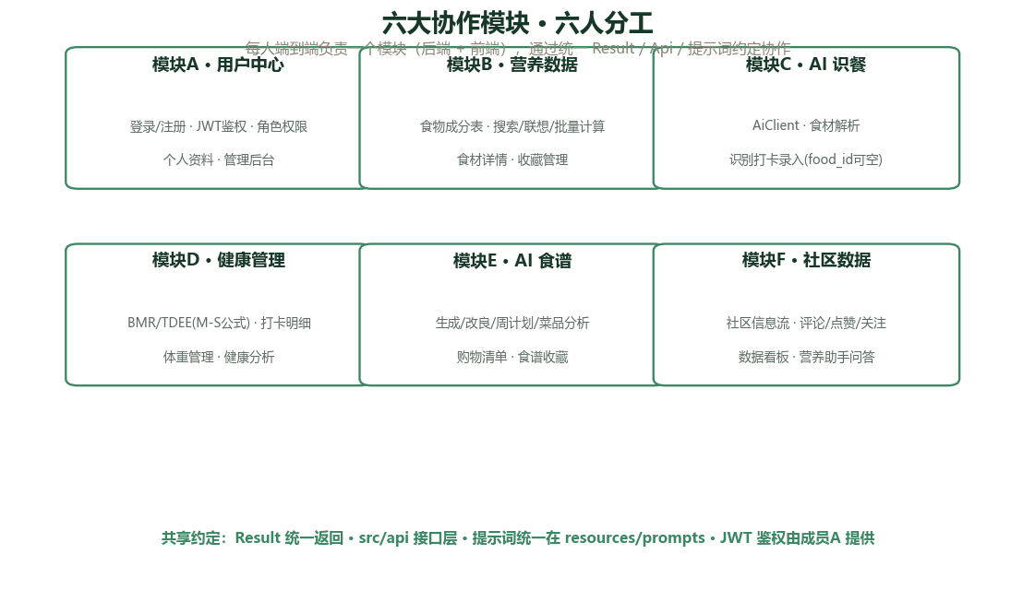
图2 · 六大协作模块 · 六人分工边界
2.2 数据核心闭环（参考 MyFitnessPal 主线）
FoodDB（营养库）→ DailyLog（打卡）→ NutritionGoal/达标率 → Weight/BMR 健康分析 → AI 建议，构成系统主闭环。AI 只负责「识别与建议」，精确营养值一律回本地库换算。
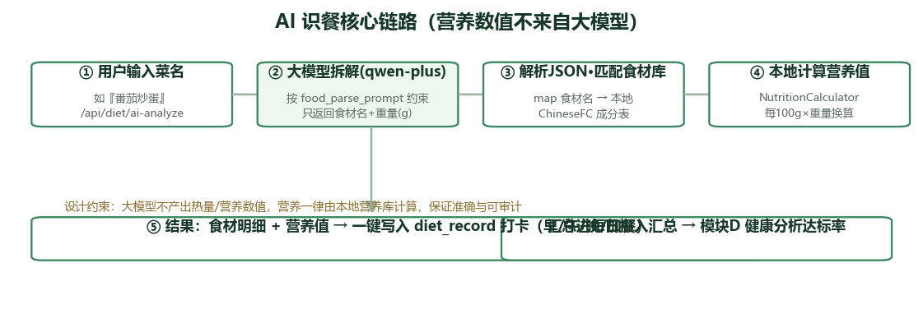
图3 · AI 识餐核心链路
2.3 建议的代码结构规范
- 后端：com.diet.{common,config,interceptor,controller,dto,entity,mapper,service,service.impl,util}，每个 module 再按 controller/service/mapper 拆分。
- 前端：src/{api,router,stores,views,utils,styles}，views 下按模块分包（当前已符合，可保持），api/ 与 stores/ 逐模块一个文件。
- 统一返回 Result{code,message,data}；DTO 接收入参并校验 @Valid，VO 返回给前端，Entity 不直接暴露。
- 可选增强：若后续要更严密的权限，可将「拦截器式 JWT」迁移到 Spring Security 过滤链（不建议在首期做，先保证功能跑通）。

三、六人执行工作流与实现路线
每个成员的通用执行流水线一致：拉 feature 分支 → 先定/对齐 OpenAPI 契约 → 实现后端接口 → 本地自测 → 实现前端页面并接 src/api → 全链路联调 → 发起 PR（过 CI + ≥1 人 review）→ 合并。下方为每人各自的实现路线。
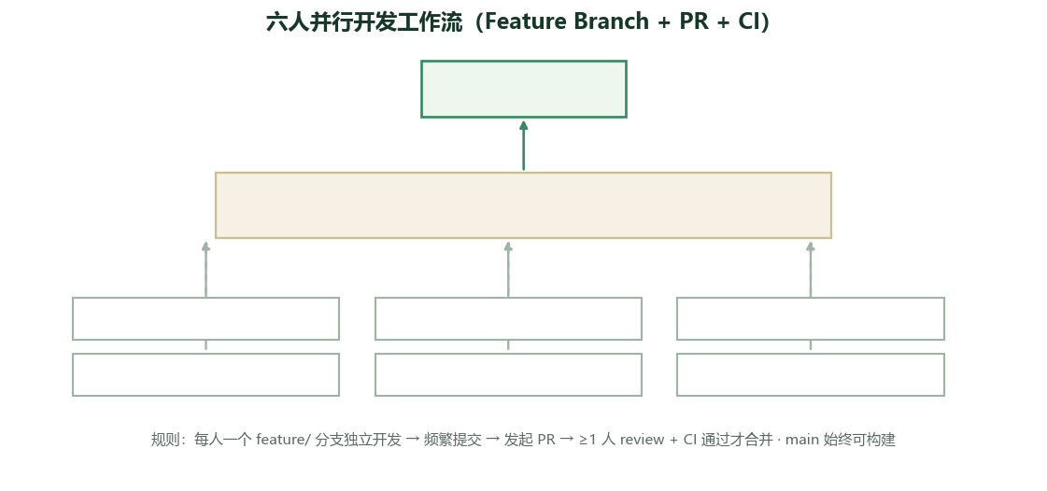
图4 · 六人并行开发工作流

3.1 成员A · 用户中心
职责
登录注册、JWT 无状态认证、角色权限、个人资料与管理员后台用户管理。
设计思路
- JWT 签发（24h）+ 拦截器解析写入 ThreadLocal（UserContext），全局取用当前用户；其它五模块都依赖本底座。
- 密码用 BCrypt 加密，接口不返回明文；/api/admin/** 额外校验管理员角色。
- 前端 axios 自动带 token、401 统一登出，路由守卫拦截未授权访问。
实现路线（Sprint 内逐步落地）
- 搭骨架：JwtUtil / JwtInterceptor / UserContext(ThreadLocal) 并在 WebMvcConfig 注册，拦截 /api/**，/api/admin/** 校验管理员角色；sys_user 表。
- AuthController：注册（BCrypt 加密）、登录签发 JWT（24h）、获取/更新个人资料；退出做前端清理。
- AdminController 用户管理：列表分页、角色分配、启用/禁用。
- 前端：login/index.vue、stores/user.js、utils/request.js 请求拦截自动带 token + 401 统一登出、router 前置守卫拦截未授权。
- 可选：引入 springdoc-openapi 生成 Swagger 接口文档，作为契约先行的基础。
验收标准
- 注册/登录成功、token 可鉴权，未授权请求返回 401、非管理员访问 /api/admin 返回 403。
- 密码在数据库为 BCrypt 密文，接口不返回明文。

3.2 成员B · 营养数据
职责
食物成分表数据、搜索/联想/批量算营养/详情，以及食材收藏。
设计思路
- 基于中国食物成分表 v6，提供每 100g 热量/蛋白/脂肪/碳水等标准数据。
- 名称模糊检索 + 前缀联想，分页返回；批量按 id/重量查库换算聚合，供识餐与食谱复用。
实现路线（Sprint 内逐步落地）
- 建 food_nutrition 表并编写中国食物成分表(v6) 种子导入脚本（每100g 标准值）。
- FoodNutritionController：名称模糊分页搜索、前缀联想接口（服务输入框）。
- NutritionCalculator：按「每100g × 重量」批量换算并聚合（供識餐与食谱复用）。
- UserFoodCollectController 收藏增删查（user-food 一对多）。
- 前端 food/query.vue 接入搜索/联想/批量计算/收藏。
验收标准
- 搜索联想由接口返回、批量计算正确换算每100g×重量、收藏可增删分页查询。

3.3 成员C · AI 识餐
职责
大模型调用客户端、食物名/整菜解析、饮食打卡录入。
设计思路
- AiClient 用原生 HttpURLConnection 调 OpenAI 兼容接口、180s 超时，规避大 JSON 被拒问题。
- 提示词强制只输出「食材名+重量」，营养换算由 NutritionCalculator 本地计算，杜绝 AI 编数字。
- 打卡 diet_record.food_id 允许为空，支持整菜（复合菜品）写入。
实现路线（Sprint 内逐步落地）
- AiClient 封装：原生 HttpURLConnection 调 DashScope OpenAI 兼容接口，显式 UTF-8 头 + setFixedLengthStreamingMode，按字节读原始响应，读超时 180s。
- 建 food_parse_prompt.txt：强制只输出「食材名+重量(g)」JSON（few-shot 示例：番茄炒蛋→番茄80g/鸡蛋60g），禁止输出营养。
- 实现稳健 JSON 解析管道 strip→repair→validate→retry（剥代码块/修引号/容错缺失，失败降温度重试 ≤3 次）。
- DietRecordController /api/diet/ai-analyze：解析结果映射本地食材库 + NutritionCalculator 算营养；打卡 diet_record.food_id 允许 NULL 支持整菜。
- 前端 health/diet.vue 增加「AI 识别」模式开关并展示食材明细与一键打卡。
验收标准
- 输入菜名返回食材明细+营养并成功写入 diet_record；AI 响应中不含热量/营养数值。
- 前端与后端超时均不低于 120s，避免大模型长响应被提前中断。

3.4 成员D · 健康管理
职责
BMR/TDEE 计算、饮食打卡明细、体重管理、健康分析与每日摄入汇总。
设计思路
- Mifflin-St Jeor 公式算 BMR，乘活动系数得 TDEE，给出推荐热量与三大营养素配比。
- 按早/午/晚/加餐聚合打卡，算当日能量与达标率；体重同日覆盖 + 简易趋势预测。
实现路线（Sprint 内逐步落地）
- health_profile 表：Mifflin-St Jeor 公式算 BMR，× 活动系数得 TDEE，给出推荐热量与三大营养素配比。
- DietRecordController：打卡增删改查 + 每日摄入按早/午/晚/加餐聚合 + 达标率。
- WeightRecordController：体重记录、同日覆盖、历史列表与简单趋势（线性拟合）。
- HealthProfileService：健康分析（摄入 vs 推荐、BMI/营养倾向提示）。
- 前端 health/profile.vue、diet.vue、weight.vue、analysis.vue 接入。
验收标准
- BMR 计算用标准公式验证准确；每日摄入汇总与达标率与打卡数据一致。

3.5 成员E · AI 食谱
职责
AI 食谱生成、改良、周计划、单菜品分析、替换与购物清单。
设计思路
- 按食材/忌口/口味/菜系约束生成多套菜单，每套多菜 + 详细做法（时序化）。
- 营养仍由本地库算（非模型产出）；改良支持低卡/低脂/高蛋白方向并对比差异。
- 购物清单按蔬菜/肉水产/调料去重聚合；前端 Pinia store 跨 Tab 共享生成结果。
实现路线（Sprint 内逐步落地）
- 建 generate/improve/week/analyze/replace 提示词若干，AiRecipeServiceImpl 统一调用 AiClient。
- 生成：按食材/忌口/口味/菜系约束输出多套菜单，每套多菜+详细做法（阶段/步骤/时长时序化）；营养仍回本地库算。
- 改良（低卡/低脂/高蛋白方向，对比营养差异）、周计划（7日三餐+每日汇总）、菜品分析（还原食材与做法+热量）。
- 购物清单按蔬菜/肉水产/调料跨菜去重聚合；recipe 收藏与评分接口。
- 前端 recipe/generate.vue 多 Tab（食材/生成/改良/周计划/清单）+ Pinia recipe store 跨 Tab 共享结果。
验收标准
- 依食材生成多套菜单且可改良；营养为本地计算值；购物清单去重正确；结果在多 Tab 间共享。

3.6 成员F · 社区数据
职责
社区互动（信息流/发布/评论/点赞/关注/举报）、数据看板、营养助手问答。
设计思路
- 社区信息流支持热门/最新/关注三排序，发布与评论过敏感词过滤，异常进举报审核。
- 看板用聚合 SQL 输出热量趋势、营养素占比、食材分类、分时段、达标率。
- 营养助手结合健康档案做个性化问答，并持久化聊天历史。
实现路线（Sprint 内逐步落地）
- CommunityController：信息流分页 + 热门/最新/关注三排序（浏览/点赞加权）。
- 发布/评论/点赞/关注/食谱收藏评分 + 举报；SensitiveWordFilter 敏感词过滤。
- StatsController：聚合 SQL 输出按日热量趋势、营养素占比、食材分类、分时段摄入、达标率。
- AiChatController：营养助手结合健康档案个性化问答，持久化 ai_chat_message 历史。
- 前端 community/*（广场/发布/个人主页/收藏夹）、dashboard/index.vue、health/chat.vue 接入。
验收标准
- 发帖→评论→点赞→统计数据正确；敏感词被过滤；问答有历史记录。

四、团队工程协作体系
4.1 Git 工作流（GitHub Flow 风格）
- 每人一个 feature/{模块} 分支独立开发，频繁小提交；完成发 Pull Request，≥1 人 review + CI 通过才合并回 main。
- main 始终保持可构建可部署；不使用复杂 Git Flow。分支示例：feature/auth、feature/ai-rec。
- .gitignore 覆盖 IDE(.idea/.vscode/*.iml)、构建产物(node_modules/dist/target)、本地 .env、日志；严禁提交数据库密码/API Key/JWT 密钥（补 .gitignore 并复查）。
4.2 API 契约先行（前后端并行不踩线）
- 后端接入 springdoc-openapi 生成 Swagger 文档，前端基于同一契约在 src/api 并行开发（当前 api/*.js 已按模块分包）。
- URL 统一 /api 前缀 + 复数资源（/api/foods），HTTP 状态码约定（200/201/400/401/403/404/500）；接口变更先改契约再改代码。
4.3 数据库与迁移
- 接入 Flyway 管理迁移（V1__xxx.sql…），所有建表/改表、种子数据统一进迁移脚本，禁止手工 ALTER；多人不直接改同一 SQL。
- 食物成分表种子数据单独维护为可重复执行的 INSERT 脚本，放在版本控制中。
- 本地统一用 Docker Compose 起 MySQL，gitignore 掉本地 .env，配置走环境变量。
4.4 CI/CD 与代码规范
- GitHub Actions 两个工作流：后端 CI（JDK17+mvn clean verify，起 MySQL 测试库）、前端 CI（node-ci+build）。
- 前端 ESLint + Prettier，提交前校验；提交信息采用约定式（feat:/fix:/docs:）。
- 密钥不进仓库：GitHub Secrets 存放 DB_PASSWORD / JWT_SECRET / AI_API_KEY（本机密钥以 User 级环境变量注入，不进仓库）。

五、开发路线图（里程碑）
以「2 周一个迭代」为建议节奏，五周完成可演示版本（按团队实际进度可压缩/拉伸）。
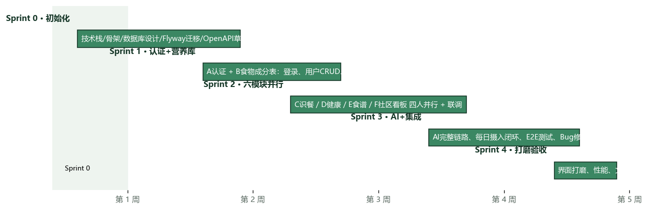
图5 · 里程碑甘特示意
里程碑 | 周期 | 目标 | 交付物
Sprint 0 · 初始化 | 第1周上半 | 技术栈/骨架/数据库设计/OpenAPI 草案 | 可运行前后端 + 连接 DB + 初始接口文档
Sprint 1 · 认证+营养库 | 第1周下半~2 | A 认证 + B 营养库 | 登录/注册、用户CRUD、食材搜索联想
Sprint 2 · 六模块并行 | 第2周 | C/D/E/F 四人并行开发 | 识餐/健康/AI食谱/社区看板 独立功能
Sprint 3 · AI+集成 | 第3周 | AI 完整链路 + 每日摄入闭环 + E2E 联调 | 端到端测试报告、Bug 清单
Sprint 4 · 打磨验收 | 第4周 | 界面打磨/性能/文档/部署演示 | 最终可演示版本

